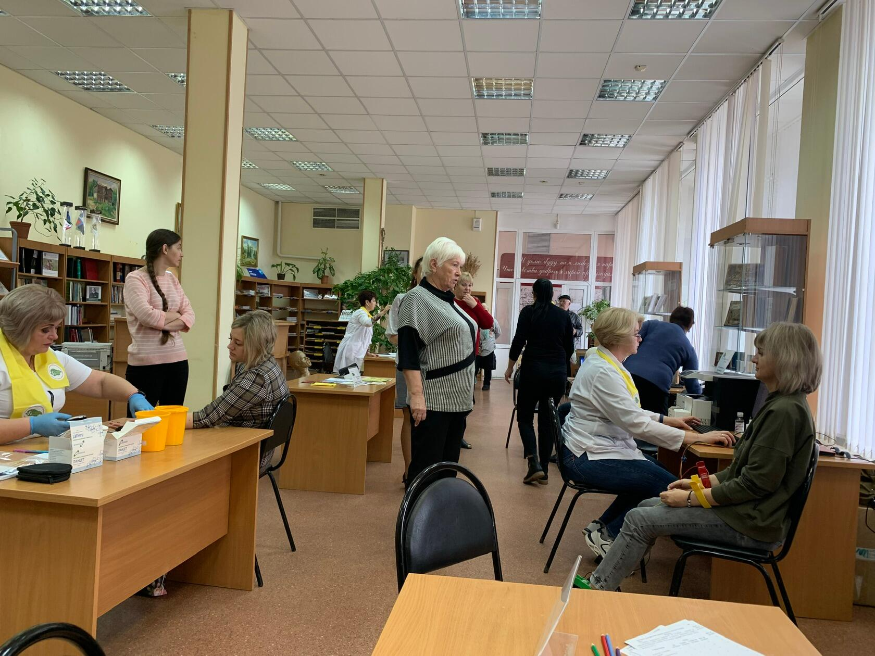

**ОСЕНЬ И ЗДОРОВЬЕ**

Вместе с понижением температуры воздуха уменьшается способность иммунной системы противостоять негативным внешним факторам, увеличивается риск инфекционных и хронических заболеваний.

Для поддержания нормальной деятельности иммунитета и всех систем организма в осенний период необходимо: сбалансированное питание, крепкий сон, двигательная активность, правильный выбор одежды и обуви, прием витаминов, забота о своем организме и, конечно же, положительные эмоции.

Как сохранить свое здоровье осенью? Как стабилизировать физическое самочувствие и улучшить свое психоэмоциональное состояние? Именно этой теме были посвящены наши мероприятия на прошлой неделе.

13 октября в Центральной библиотеке им.А.С.Пушкина (м-н Жукова, 30а)и 14 октября в Центре культурного развития Горняк (м-н Горняк, 7) прошли еженедельные физкультурно-оздоровительные мероприятия **в рамках проекта «Жизнь после COVIDa!»**.

Все участники смогли: определить уровень глюкозы и холестерина в крови, измерить артериальное давление, уровень насыщения крови кислородом, пройти обследование на кардиовизоре, получить индивидуальные рекомендации по сохранению здоровья. А также:

принять участие в мастер-классе «Психологические техники снятия психоэмоционального напряжения», получить индивидуальные рекомендации психолога по личным вопросам;

поучаствовать в мастер-классе по дыхательной гимнастике, пообщаться индивидуально с инструктором по лечебной физкультуре.

Контактный телефон 8(4725) 47-10-52

**Следующее мероприятие состоится:**

25 октября с 09.30-14.00 в Центре культурного развития «Горняк» ( м-н Горняк, 7).

Напоминаем, что с осени, в связи с погодными условиями, все мероприятия проводятся в помещениях указанных организаций.

**При себе иметь паспорт, полис, СНИЛС.**

**Приглашаются все желающие!**

Проект реализуется при поддержке грантового конкурса «ВМЕСТЕ! С моим городом» компании «Металлоинвест».   
Информация о проекте: [http://vmeste.oskol.city](https://ok.ru/dk?cmd=logExternal&st.cmd=logExternal&st.sig=_Mx8S-N_DXPJqwxv7-V2iB6tKP5MwJ4Fe8r-ru87utA-UAnaT0iRfK8GLnf_hy20&st.link=http%3A%2F%2Fvmeste.oskol.city&st.name=externalLinkRedirect&st.tid=154764207736901)   
#ВМЕСТЕсМоимГородом, #ВМЕСТЕсМеталлоинвестом